EMBARGO 30 de março / 8h30 CET

WATCHES & WONDERS 2022

NOVIDADES 2022 QUE CONFIRMAM O KNOW-HOW
DA BAUME & MERCIER EM MATÉRIA DE DESIGN RELOJOEIRO

Conceber uma peça de relojoaria como se fosse um objeto de design. É preciso um espírito visionário apaixonado pela forma e pelo volume para imaginar relógios de bolso extra planos para homens e relógios jóia a usar no dedo ou ao pescoço para senhoras. Desde os anos 1920, Paul Mercier, ajudado pelo savoir-faire técnico de William Baume, capta a evolução da sociedade. Esta fantasia e esta modernidade inerente à Maison conquistam um sucesso enorme e caracterizam a griffe estética, ainda visível hoje, da Baume & Mercier.

“Why not combine the dependability and precision of a watch of the highest quality with the lightness and appeal of contemporary esthetics?
People want freshness, beauty, lightness.”

Quote from The Saga – The history book of Baume & Mercier

Guiadas por um espírito modernista e inovador, as coleções de ontem continuam se impondo através de sua contemporaneidade e de sua forma vanguardista ingressando nas coleções atuais com o impulso criativo da Maison, em permanente renovação. Elas são todas um testemunho, à sua maneira, do amor pelo design, da paixão pela forma e da vontade de audácia, que a Baume & Mercier tem em seu ADN desde que William Baume encontrou Paul Mercier. Desde sempre, Le Studio Design - estúdio de criação interna da Maison - imagina com paixão cada nova coleção, se lançando o desafio de se apropriar das formas mais variadas, desde as mais simples às mais complexas. Em busca constante de proporções perfeitas e de linhas precisas, o sentido do detalhe, a harmonia das matérias e das cores, o encontro entre o clássico e o design, a alteridade entre retângulo e círculo, o equilíbrio entre relojoaria masculina e feminina ritmam o processo criativo. Escolhendo por emblema a letra grega Phi, referência da proporção divina e desse equilíbrio natural, Baume & Mercier selou definitivamente seu destino com aspirações artísticas.

****

UM NOVO VISUAL PARA O ICÔNICO CLASSIMA

Classima, é o relógio redondo de proporções perfeitas, cujo porte tão agradável o transforma em segunda pele. Clássica e atemporal desde 2004, a Maison Baume & Mercier tem o prazer de revelar todos os anos novos visuais desta coleção ao encontro da moda. Combinamos matérias inovadoras para criar contraste, ousamos cores novas e diferentes para lhe conferir um toque criativo. O Studio Design de Baume & Mercier se anima, se diverte e compõe, tornando a coleção Classima um pouco mais especial cada ano. Em 2022, Classima regressa com 4 relógios automáticos, para homem e mulher, a coordenar ou a desestruturar. Redondo, mas sem enformar, moderno mas diferente, elegante mas descontraído, com Classima, nos divertimos pura e simplesmente. Classima, o relógio suíço número um para os neófitos de relojoaria.

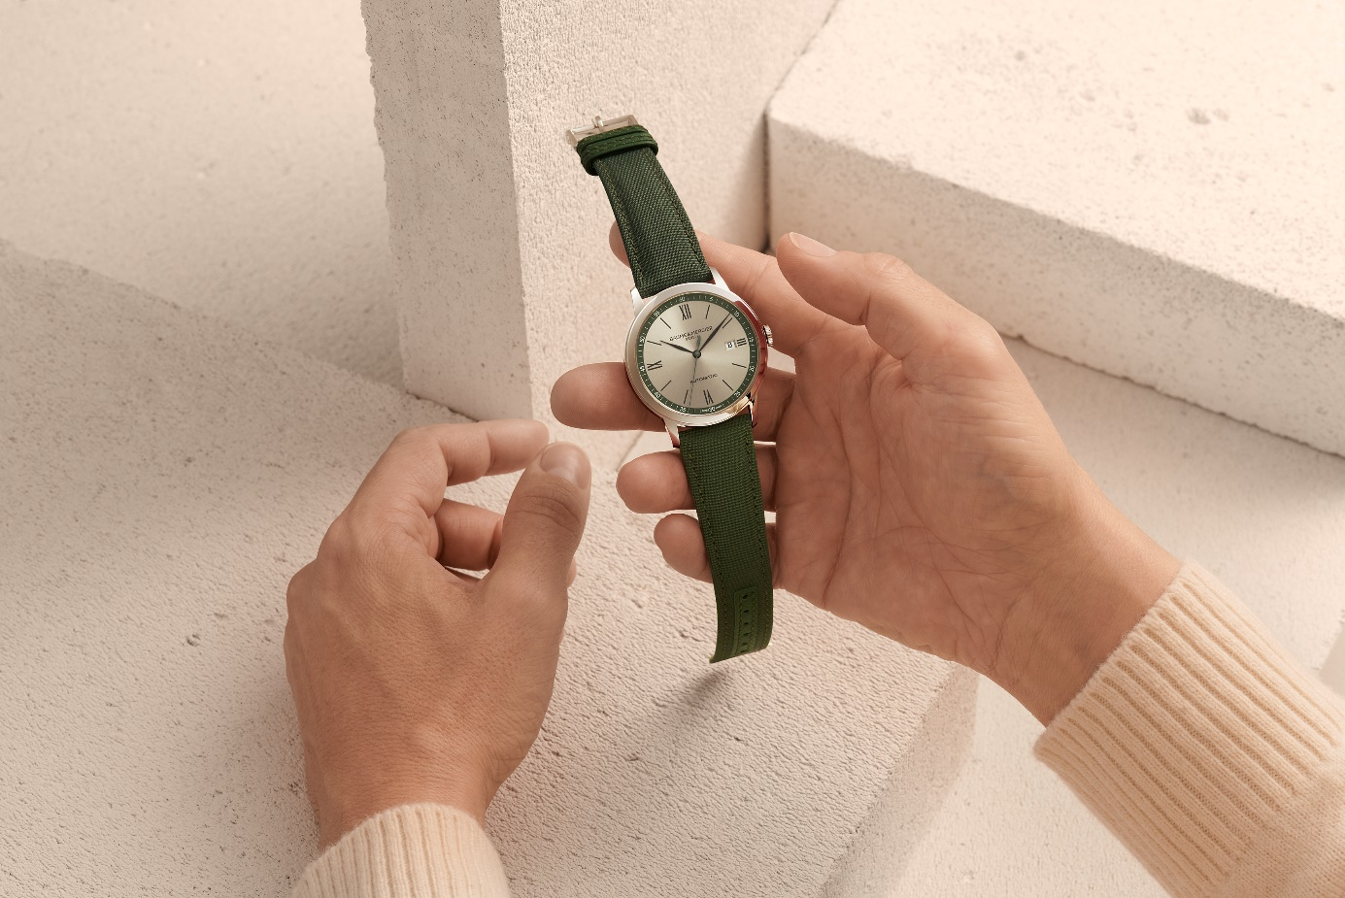

Classima 10696
****

UM OLHAR DE ESTILO DE RUA
INSPIRADO PELA NATUREZA

Baume & Mercier revê os códigos do Street Style em uma combinação de matérias e tonalidades atemporais. O caqui ocupa o lugar de honra, com uma paleta versátil que vai do bege areia ao verde azeitona, oferecendo um resultado natural que se adequa a todos os estilos. Com dois modelos grandes para um visual simultaneamente descontraído e requintado, Classima explora esta tendência com elegância e sutilidade - tons de caqui e areia, associação de lona, de ardósia e de aço...a Casa revela dois visuais imprescindíveis para a estação estival, evocando a aventura e a Natureza.

Os relógios apresentam, ambos, uma caixa de aço polido de 42 mm, abrigando seu movimento automático com um fundo roscado, o qual fornece uma reserva de marcha de 38 horas.

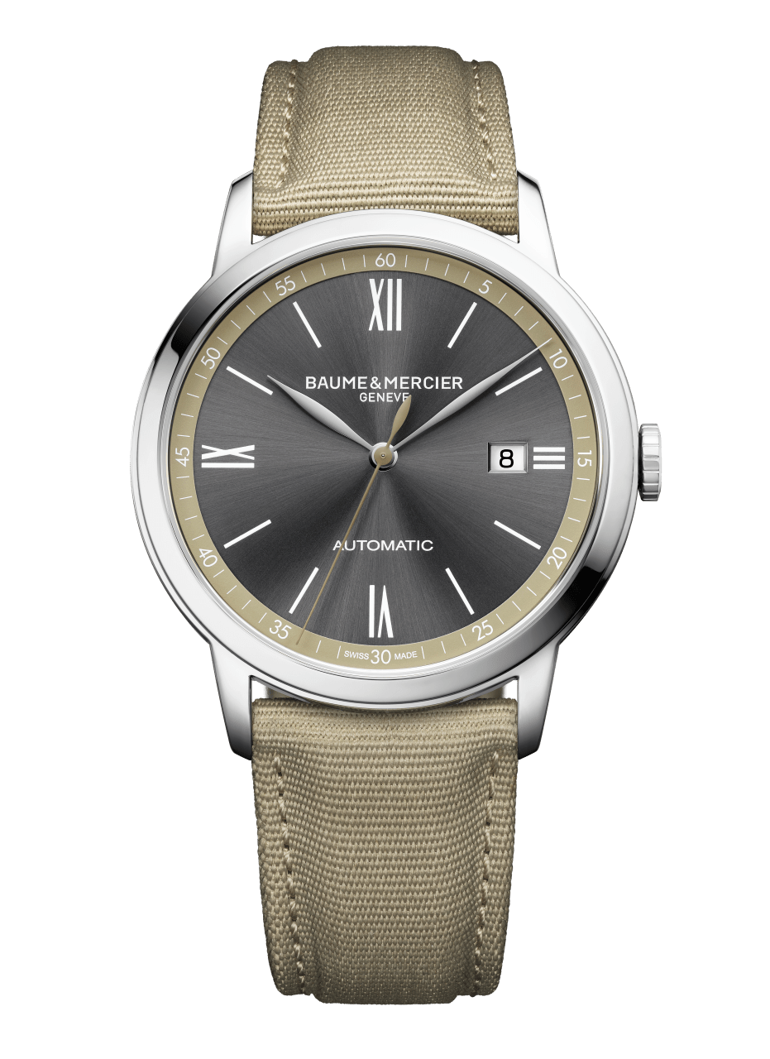
CLASSIMA - M0A10695

O primeiro evoca o deserto, revelando um mostrador ardósia acetinado brilhante com bisel cor de areia, combinado à pulseira de lona na mesma cor. Os ponteiros em forma de folha, revestidos de ródio, percorrem com delicadeza os reflexos fascinantes da ardósia e apontam os algarismos romanos e índices brancos que revestem o mostrador circular. Rasga-se uma janela de data às 3 horas. Toque estético, o ponteiro dos segundos é bege, cor dominante deste modelo.

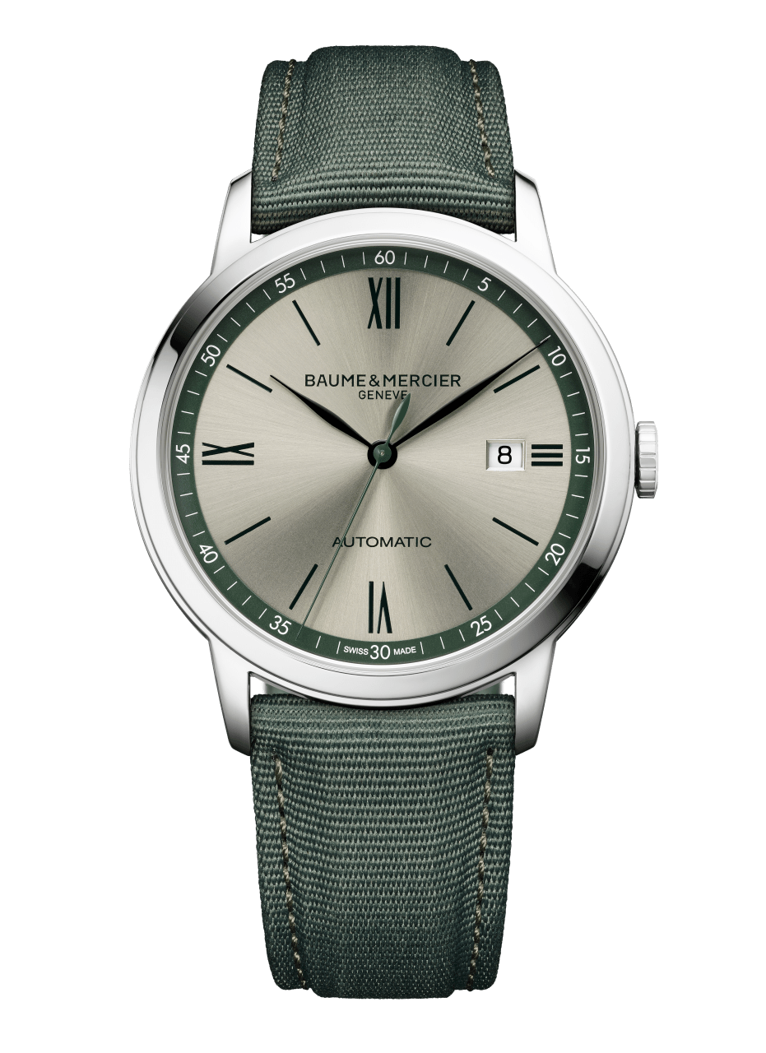
CLASSIMA - M0A10696

O segundo modelo incita a uma expedição em paisagem mais verde. O vidro safira deixe ver um mostrador prateado quente, acetinado brilhante, com um bisel verde, o qual realça a curva perfeita deste Classima aventureiro. Aparecem algarismos romanos e índices pretos, apontados por ponteiros em forma de folha pretos para as horas e minutos. O ponteiro dos segundos, esse é verde como se quisesse se camuflar nessa decoração. A pulseira em lona verde, permutável, lhe confere seu temperamento descontraído, permanecendo não obstante um relógio chique, discreto e contemporâneo.

VISUAL CITY,
COR DE VINHO E AZUL

Ocupando um lugar de escolha no guarda-roupa chique clássico, estas duas cores atemporais são essenciais para a estação, a cor de vinho não sai nunca sem o azul. Classima o entendeu bem e revela duas referências para perfazer o visual City que está amarrado aos lábios de todos os apreciadores de moda.
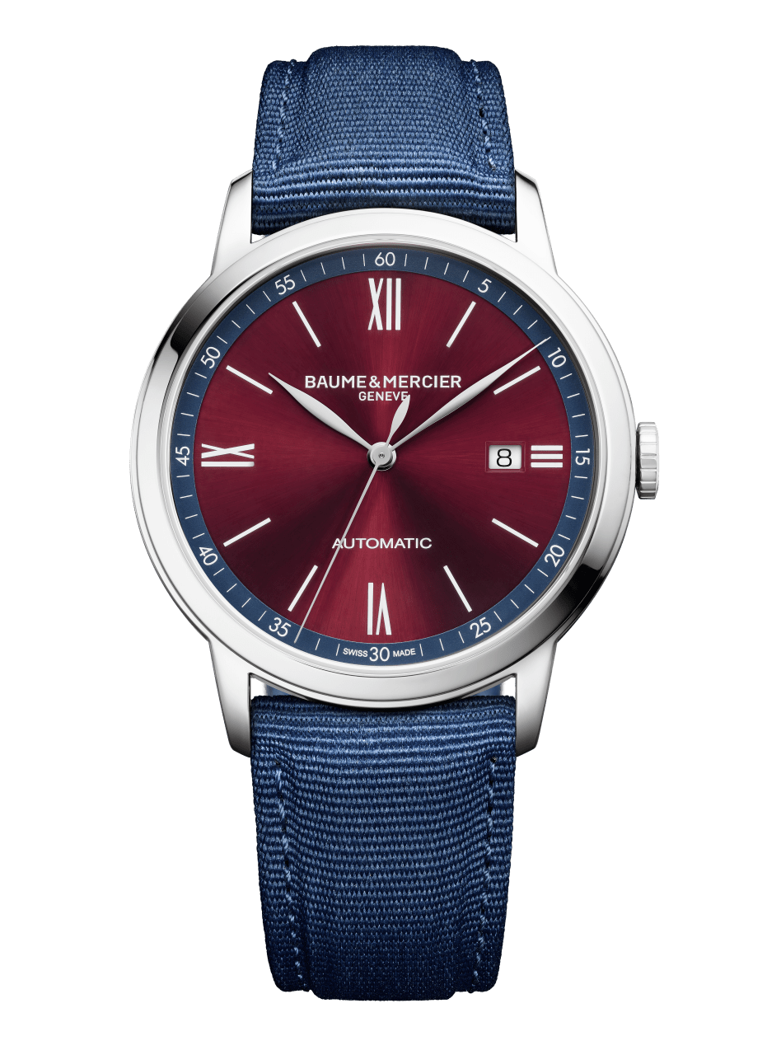
CLASSIMA - M0A10694

Para Ele, o visual City em formato XL, com uma caixa em aço polido de 42 mm de diâmetro. Ele apresenta um amplo mostrador cor de vinho, acetinado brilhante, com um bisel azul para conferir um relevo mais pronunciado ao caminhos dos minutos. Assim salientando a curva perfeita e equilibrada. Os três ponteiros em forma de folha e revestidos de ródio, apontam com delicadeza os algarismos romanos e índices brancos. Se revela com elegância uma janela de data às 3 horas. O movimento automático, que fornece uma reserva de marcha de 38 horas, se aninha na caixa de fundo maciço deixando assim campo aberto para a criatividade de uma gravura personalizada. O sistema de barrinhas retas com pino permite trocar o bracelete sem ferramentas, ao gosto de seu utilizador.

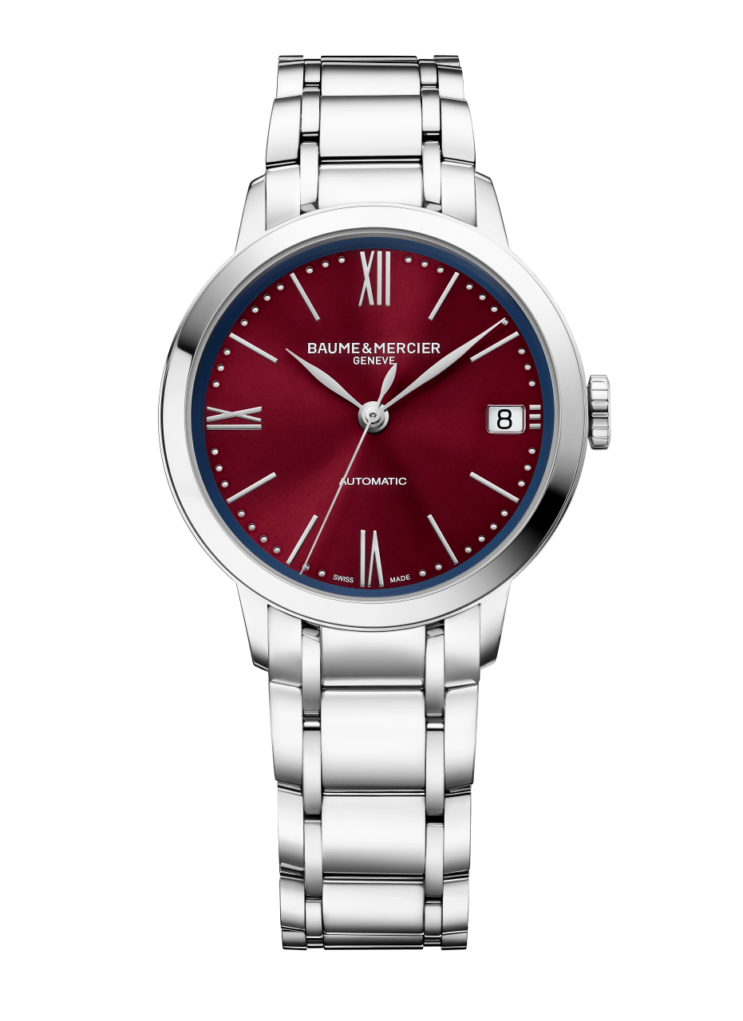
CLASSIMA - M0A10691

Para Ela, deixamo-nos tentar pelo adorável modelo de 34 mm em aço polido, montado em uma pulseira metálica de 5 fieira, a qual se ajusta ao pulso com elegância. O sistema de troca simples e rápido permite passar para sua versão em lona azul o que lhe confere um visual versátil. Sua caixa mini, de encurvado perfeito e fineza encantadora, revela um mostrador cujos reflexos hipnóticos, em cor de vinho e azul acetinado brilhante. O olhar deambula em seguida ao longo do caminho dos minutos perlado que ornamenta o contorno perfeitamente redondo. Ele ostenta algarismos romanos e índices revestidos de ródio, característicos desta coleção. Os ponteiros em forma de folha dançam graciosamente. Rasga-se uma janela de data às 3 horas. Nas costas, o vidro safira permite admirar o coração do relógio batendo. O movimento automático oferece uma autonomia de 42 horas.

****

SOBRE A BAUME & MERCIER:

Nascida em 1830, no âmago do Jura Suíço, a Maison de Relojoaria BAUME & MERCIER goza de prestígio internacional. Em suas oficinas no âmago do Jura Suíço, em sua sede em Genebra, a Maison oferece relógios da mais elevada qualidade a seus clientes. Impulsionada por um equilíbrio complementar entre a paixão do design em torno da forma e inovação relojoeira ao serviço do cliente, a Maison Baume & Mercier continua a marcar a história da relojoaria perpetuando este savoir-faire design e relojoeiro específico à Maison. Um savoir-faire em descendência direta do encontro de seus fundadores, William Baume & Paul Mercier, que alia classicismo a criatividade, tradição a modernidade, elegância a caráter, e sempre cada vez mais contemporâneo.

www.baume-et-mercier.com

